FUNCIONAMENT DELS PROJECTORS DE LES AULES

L'equip de projecció
Aquest nou equipament obre unes possibilitats noves en el desenvolupament del treball a l'aula, de manera còmoda i instantània podem disposar de tota la potència de les noves tecnologies. Abans, per fer una projecció, calia preparar prèviament el canó, la pantalla, els cables, els altaveus... ara tot això s'ha acabat. Projectar una informació de l'ordinador, uns gràfics, vídeo, escoltar un enregistrament està a l'abast de totes les aules de manera permanent. Les possibilitats de treball són moltíssimes.
L'equip de projecció de les aules de l'escola de P5 fins a 6è està composat per 4 elements:
- Pantalla
- Ordinador
- Projector
- Equip de so
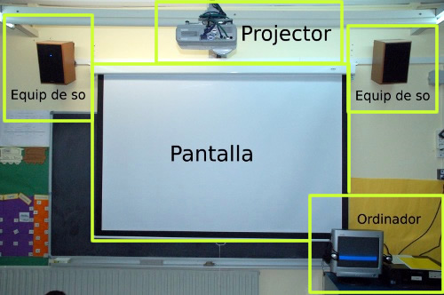

Procediment
Per a una correcta projecció cal:
- Desplegar la pantalla, assegurant-vos de que queda tibant, per això el contrapés de la part inferior de la pantalla ha de quedat lliure, sense tocar amb res.
- Per una utilització àgil del sistema, amb una posta en marxa ràpida del conjunt és convenient tenir posat en marxa l'ordinador del projector amb antel·lació.
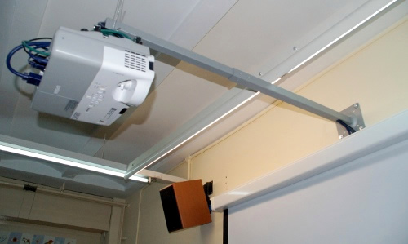
 | Per a una correcta visualització de la projecció és convenient tancar els llums dels fluorescents de la pissarra.
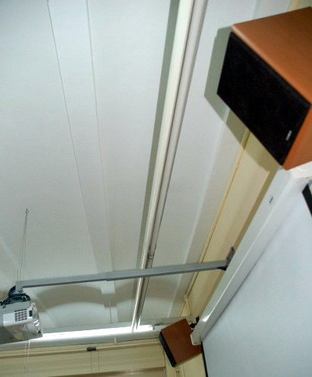

LA CENTRALETA
La centraleta és un dispositiu que s'ha instal·lat prop de l'ordinador de projecció. La seva funció és controlar la posta en marxa del projector, gestionar les diferents entrades de vídeo del projector, la pantalla en negre i control sobre el so de l'equip de so.
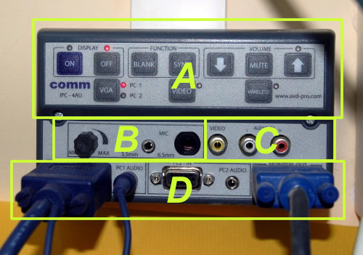
A la centraleta es poden diferenciar 4 zones:
- A - Zona de control del projector i l'equip de so.
- B - Zona de control del micròfon opcional.
- C - Connectors per al vídeo (Lector de DVD, càmera de vídeo, ... ).
- D - Zona de connectors de PC.

Posta en marxa de la centraleta
Per posar en marxa canó i el control sobre l'equip de so, cal posar en marxa la centraleta.
Quan la centraleta està apagada està encès el llum taronja del botó OFF
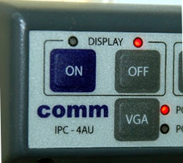
Quan la centraleta està funcionant està encés el llum blau del botó ON
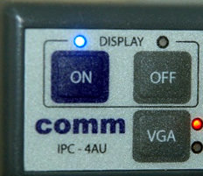

La pantalla negra
En algun moment de la expossició pot ser necessari enfosquir la pantalla, per tal que no es vegi res pel projector.
Si aquesta operació la fem apagant el projector provoquem unes demores molt importants pels temps que necessita el projector per refredar-se i escalfar-se.
El més adient és prèmer el botó BLANK de la centraleta, el que farà que el projector es posi negre, però segueixi encés.
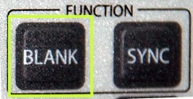
 | En aquest mode, el projector està en marxa, i es manté el consum de bombeta, per tant, no és una situació alternativa a la desconnexió del projector (tancar la centraleta).
 | El botó BLANK s'ha de fer servir quan es fan actuacions amb l'ordinador que no volem que els alumnes les vegin (obertura de documents privats, cerques imprevisibles per internet,...)

Control del so
Quan la centraleta està en marxa ens ofereix la possibilitat de controlar el volum del so dels altaveus de la classe.
Podem pujar el volum tocant de manera reiterada el botó de pujar i baixar-lo tocant el botó de baixar el volum.
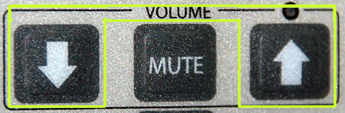
 | Quan la centraleta està apagada, es pot sentir el so pels altaveus de l'aula, però en aquest cas pel control haurem d'emprar els controls propis de l'ordinador, per exemple si voleu posar música a la classe sense projecció.

Tancar el so momentàniament
De manera anàloga a com es tancava la projecció de forma momentània, també podeu tancar el so de manera instantània i per uns moments, només cal prèmer el botó mute de la centraleta.


ATENCIO
Es molt important tenir present, que les bombetes dels projectors tenen unes hores de vida. (unes 3000 hores)
El preu d'una bombeta de projector és molt elevat. (al voltant de 400€)
Per aquest motiu és importantíssim tenir molta de deixar els projectors apagats en acabar les classes i fer-ne l'ús necessari, però no tenir-los encessos innecessàriament.

